Listas descriptivas de casos de uso
Número | 1
Nombre del CU | Solicitar servicio
Actor | Cliente
Descripción | El cliente solicita un servicio de uno de sus convenios activos para un determinado mes.
Prioridad (A/B/C) | A
Parámetros de Entrada | numeroConvenio, codigoTipoServicio, horasEstimadas, descServicio
Estado Inicial | Instancia de Convenio:  - relacionada a instancia de EstadoConvenio:  - con nombreEstadoConvenio igual a “Firmado” o “En progreso”  - relacionada a instancia de Proyecto  - relacionada a instancia de Cliente (instanciado)  - relacionada a instancias de ConvenioTipoServicio  - relacionadas a instancias de TipoServicio  Instancias de ProfesionalTipoServicio:  - con fechaHoraDesdePTS menor a añoMesActual  - con fechaHoraHastaPTS mayor añoMesActual  - relacionadas a instancias de TipoServicio  Instancias de Profesional:  - con fechaHoraBaja igual a vacío  - relacionadas a instancias de ProfesionalTipoServicio:  - relacionadas a instancias de TipoServicio  Instancias de Servicio:  - con añoMesServicio igual al añoMesActual  - relacionada a instancia de Profesional  - relacionada a instancia de EstadoServicio:  - con nombreEstadoServicio igual a “En progreso” o “Asignado”  Instancia de EstadoServicio:  - con nombreEstadoServicio igual a “Asignado”  - con fechaHoraBajaES igual a vacío  Instancia de EstadoServicio:  - con nombreEstadoServicio igual a “En progreso”  - con fechaHoraBajaES igual a vacío  Instancia de EstadoServicio:  - con nombreEstadoServicio igual a “Terminado”  - con fechaHoraBajaES igual a vacío  Instancia de EstadoServicio:  - con nombreEstadoServicio igual a “Aprobado”  - con fechaHoraBajaES igual a vacío  Instancia de EstadoConvenio:  - con nombreEstadoConvenio igual a “En progreso”  - con fechaHoraBajaEC igual a vacío  Instancia de EstadoConvenio:  - con nombreEstadoConvenio igual a “Firmado”  - con fechaHoraBajaEC igual a vacío
Estado Final | Si hay disponibilidad horaria:  Instancia de ServicioEstado creada:  - con fechaHoraDesdeSE igual a la fecha actual  - con fechaHoraHastaSE igual a vacío  - con contadorServicio igual al generado  - relacionada a instancia de Servicio creada  - relacionada a instancia de EstadoServicio:  - con nombreEstadoServicio igual a “Asignado”  con fechaHoraBajaES igual a vacío  Instancia de Servicio creada:  - con descServicio igual a descServicio  - con numeroServicio igual al generado  - con añoMesServicio igual a añoMesServicio  - con horasEstimadas igual a horasEstimadas  - con horasEfectuadas igual a 0  - con observacionesProf igual a vacío  - relacionada a instancia de Profesional  - relacionada a instancia de ConvenioTipoServicio  - relacionada a instancia de ServicioEstado creada  - relacionada a instancia de EstadoServicio  - con nombreEstadoServicio igual a “Asignado”  Si es el primer servicio del Convenio:  Instancia de Convenio modificada:  - relacionada con instancia EstadoConvenio  - con nombreEstadoConvenio igual a “En progreso”
Precondición | Cliente instanciado (CU Iniciar sesión)

Descripción del flujo de sucesos
Número: 1
Nombre CU: Solicitar servicio
Cliente | Sistema | Ref.
1. Iniciar CU
 | 2. Listar convenios  2.1. Buscar instancia de EstadoConvenio:  - con fechaHoraBajaEC igual a vacío  - con nombreEstadoConvenio igual a “Firmado”  2.2. Buscar instancia de EstadoConvenio:  - con fechaHoraBajaEC igual a vacío  - con nombreEstadoConvenio igual a “En progreso”  2.3. Comprobar que Cliente esté instanciado (precondición)  2.4. Buscar instancias de Convenio:  - relacionadas a instancia de Cliente (instanciada)  - relacionadas a instancia de EstadoConvenio (paso 2.1 o paso 2.2)  2.5. Por cada instancia de Convenio leída:  2.5.1. Leer numeroConvenio  2.5.2. Leer instancia de Proyecto:  - relacionada a instancia de Convenio  2.5.3. Leer nombreProyecto  2.5.4. Mostrar:  - numeroConvenio de instancia de Convenio  - nombrePoyecto de instancia de Proyecto  2.6. Mostrar mensaje: “Seleccione uno de los proyectos con el que desee trabajar durante este mes” | C.A N°5  C.A N°5  C.A. N°7  C.A N°4  GUI 1
3. Seleccionar Convenio (numeroConvenio)
 | 4. Listar tipos de servicios del convenio  4.1. Leer instancias de ConvenioTipoServicio  - relacionadas a instancia de Convenio seleccionada  4.2. Por cada instancia de ConvenioTipoServicio leída:  4.2.1. Leer instancia de TipoServicio relacionada a instancia de ConvenioTipoServicio  4.3.2. Leer nombreTipoServicio de TipoServicio  4.3.3. Mostrar:  - nombreTipoServicio de instancia de TipoServicio  4.4. Mostrar mensaje: “Seleccione un tipo de servicio para solicitar” | GUI 2
5. Seleccionar TipoServicio (codigoTipoServicio)
 | 6. Solicitar periodo del servicio  6.1. Leer codigoTipoServicio de instancia seleccionada de TipoServicio  6.2. Mostrar mensaje: “¿Cuántas horas estima para el servicio?” | GUI 3
7. Ingresar horasEstimadas
 | 8. Verificar disponibilidad horaria  8.1. Controlar consistencia en los datos ingresados  8.2. Buscar instancia de EstadoServicio:  - con fechaHoraBajaEs igual a vacío  - con nombreEstadoServicio igual a “Asignado”  8.3. Buscar instancia de EstadoServicio:  - con fechaHoraBajaES igual a vacío  - con nombreEstadoServicio igual a “En progreso”  8.4. Buscar instancia de EstadoServicio:  - con fechaHoraBajaEs igual a vacío  - con nombreEstadoServicio igual a “Terminado”  8.5. Buscar instancia de EstadoServicio:  - con fechaHoraBajaEs igual a vacío  - con nombreEstadoServicio igual a “Aprobado”  8.6. Buscar instancias de Profesional:  - con fechaHoraBajaProf igual a vacío  8.7. Por cada instancia de Profesional encontrada:  8.7.1. Leer instancias de ProfesionalTipoServicio  8.7.2. Por cada instancia de ProfesionalTipoServicio leída:  8.7.2.1. Leer:  - fechaHoraDesdePTS  - fechaHoraHastaPTS  - instancia de TipoServicio relacionada  8.7.2.2. SI [año y mes de fechaHoraDesdePTS es menor a añoMesActual] y [año y mes de fechaHoraDesdePTS es mayor a añoMesActual] y [TipoServicio leido (paso 8.7.2.1) es igual de TipoServicio seleccionado (paso 5)]  8.7.2.2.1. Agregar instancia de Profesional listaProfesionales  8.7.2.2.2. BREAK  8.7.2.3. FINSI  8.8. Definir pseudoentidad DisponibilidadProfesional (horasDisponibles, horasMin, horasMax, profesionalCUIT)  8.9. Por cada instancia de Profesional de listaProfesionales:  8.9.1. Leer:  - profesionalCUIT  - horasMinPorMes  - horasMaxPorMes  8.9.2. Crear instancia de DisponibilidadProfesional con:  - profesionalCUIT de instancia de Profesional  - horasMin igual a horasMinPorMes de instancia de Profesional  - horasMax igual a horasMaxPorMes de instancia de Profesional  - horasDisponibles igual a horasMaxPorMes de instancia de Profesional  8.9.3. horasOcupadas = 0  8.9.4. Buscar instancias de Servicio:  - con añoMesServicio igual al añoMesActual  - relacionada a instancia de Profesional  - relacionada a instancia de EstadoServicio (paso 8.2 o paso 8.3)  8.9.5. Por cada instancia de Servicio encontrada:  8.9.5.1. Leer horasEstimadas  8.9.5.2. horasOcupadas = horasOcupadas + horasEstimadas  8.9.6. Buscar instancias de Servicio:  - con añoMesServicio igual a añoMesActual  - relacionada a instancia de Profesional (paso 8.7.1)  - relacionada a instancia de EstadoServicio (paso 8.4 o paso 8.5)  8.9.7. Por cada instancia de Servicio encontrada:  8.9.7.1. Leer horasEfectuadas  8.9.7.2. horasOcupadas = horasOcupadas + horasEfectuadas  8.9.8. Modificar instancia de DisponibilidadProfesional:  - con horasDisponibles igual a (horasDisponibles - horasOcupadas)  8.10. OrdenarPor(horasDisponibles; mayor a menor)  8.11. Por cada instancia de DisponibilidadProfesional creada:  8.11.1. Leer:  - horasDisponibles  8.11.2. SI horasDisponibles > horasEstimadas (paso 7):  8.11.2.1. Leer profesionalCUIT  8.11.2.2. profesionaSeleccionadoCUIT = profesionalCUIT  8.11.2.3. BREAK  8.11.3. FINSI  8.12. Buscar instancia de Profesional:  - con profesionalCUIT igual profesionaSeleccionadoCUIT | C.A N°1  C.A N°6  C.A N°6  C.A N°6  C.A N°6  C.A N°2
 | 9. Solicitar descripción del servicio al cliente  9.1. Mostrar mensaje: “Hay disponibilidad para el servicio. Ingrese una descripción para el mismo” | GUI 4
10. Ingresar descServicio
 | 11. Verificar descripción ingresada  11.1. Controlar consistencia en la descripción ingresada  11.2. Buscar instancia de EstadoServicio:  - con fechaHoraBajaES igual a vacío  - con nombreEstadoServicio igual a “Asignado”  11.3. Crear instancia de ServicioEstado:  - con fechaHoraDesdeSE igual a la fecha actual  - con fechaHoraHastaSE igual a vacío  - con contadorServicio igual al generado  - observaciones igual a “Nuevo servicio asignado”  - relacionada a instancia de EstadoServicio (paso 11.2)  11.4. Buscar instancia de ConvenioTipoServicio:  - relacionada a instancia seleccionada de TipoServicio (paso 5)  11.5. Crear instancia de Servicio:  - relacionada a instancia de ConvenioTipoServicio encontrada (paso 11.4)  - relacionada a instancia de Profesional buscada (paso 13.11)  - horasEstimadas igual a las ingresadas (paso 12)  - horasEfectuadas = 0  - descServicio igual a la ingresada (paso 15)  - añoMesServicio igual al añoMesActual  - numeroServicio igual al generado  - observacionesProf igual a vacío  - relacionada a instancia de EstadoServicio (paso 16.2)  - relacionada a instancia de ServicioEstado creada(paso 16.3)  11.6. Leer EstadoConvenio de Convenio seleccionado (paso 6)  11.7. Leer nombreEstadoConvenio  11.8. SI nombreEstadoConvenio es igual a “Firmado”  11.8.1. Modificar instancia de Convenio seleccionada:  - relacionada a instancia de EstadoConvenio (paso 5.2)  11.9. FINSI | C.A N°3
 | 12. Guardar cambios
 | 13. Fin CU

Caminos Alternativos
CA N°1: Datos ingresados no válidos
Cliente | Sistema | Ref.
 | 9. Informar que los datos son inválidos  9.1. Mostrar mensaje: “Los datos ingresados no son válidos. Intente nuevamente” | GUI 6
 | 10. Ir a paso 7 del camino principal

CA N°2: No hay profesionales disponibles
Cliente | Sistema | Ref.
 | 9. Informar la falta de disponibilidad  9.1. Mostrar mensaje: “Lo sentimos, no hay disponibilidad para el servicio en el periodo pedido” | GUI 7
 | 10. FIN CU

CA N°3: Datos ingresados no válidos
Cliente | Sistema | Ref.
 | 12. Informar que los datos son inválidos  12.1. Mostrar mensaje: “Los datos ingresados no son válidos. Intente nuevamente” | GUI 6
 | 13. Ir a paso 10 del camino principal

CA N°4: Informar que el cliente no tiene convenios para solicitar servicios
Cliente | Sistema | Ref.
 | 3. Informar que los datos son inválidos  3.1. Mostrar mensaje: “Usted no tiene convenios disponibles en este momento. | GUI 8
 | 4. FIN CU

CA N°5: No se encontraron las instancias de estados necesarios
Cliente | Sistema | Ref.
 | 3. Informar que sistema no puede llevar a cabo en CU  3.1. Mostrar mensaje: “El sistema no se encuentra disponible en este momento” | GUI 5
 | 3. FIN CU

CA N°6: No se encontraron las instancias de estados necesarios
Cliente | Sistema | Ref.
 | 9. Informar que sistema no puede llevar a cabo en CU  9.1. Mostrar mensaje: “El sistema no se encuentra disponible en este momento” | GUI 5
 | 10. FIN CU

CA N°7: No se encuentra instanciado el cliente
Cliente | Sistema | Ref.
3. Notificar al cliente
3.1. Mostrar mensaje: “No ha iniciado sesión”
 | 4. FIN CU

GUI 1 - Convenios del cliente
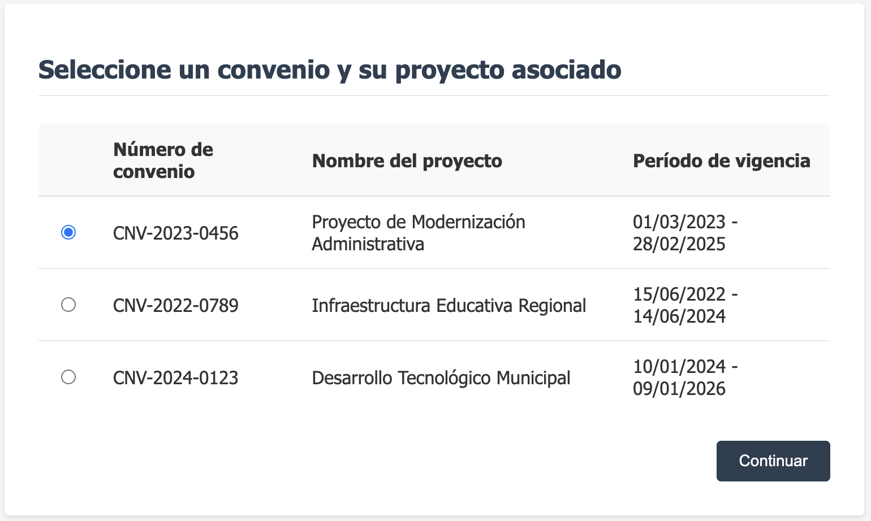

GUI 2 - Servicios disponibles
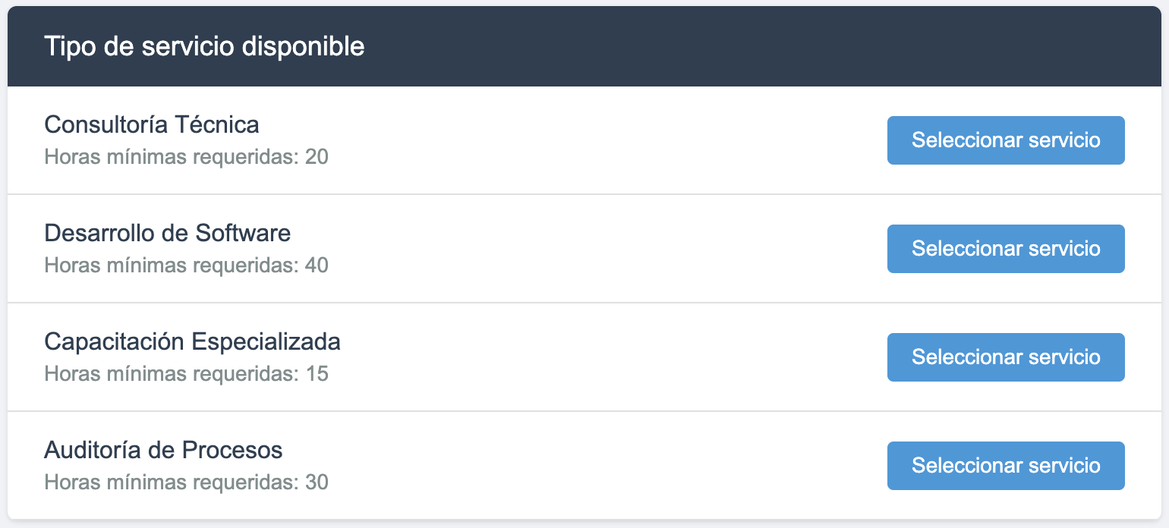

GUI 3 - Horas estimadas para el servicio
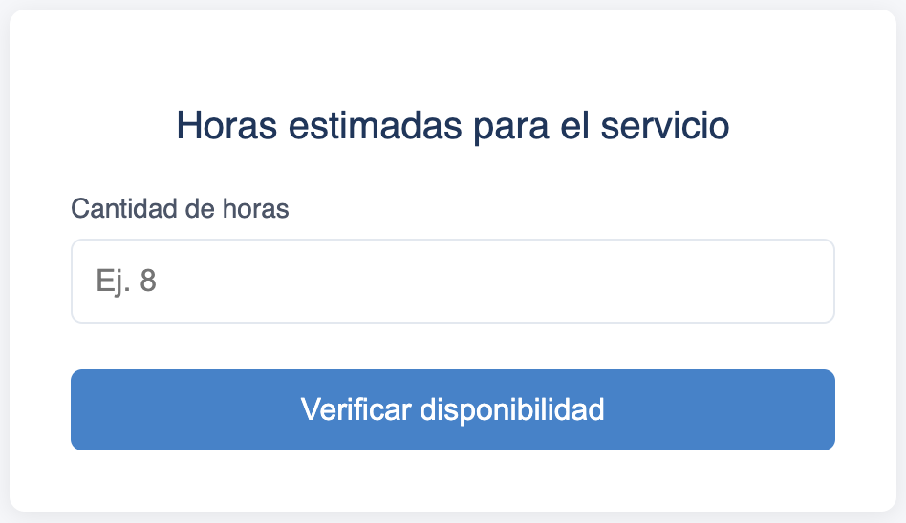

GUI 4 - Ingreso de la descripción del servicio 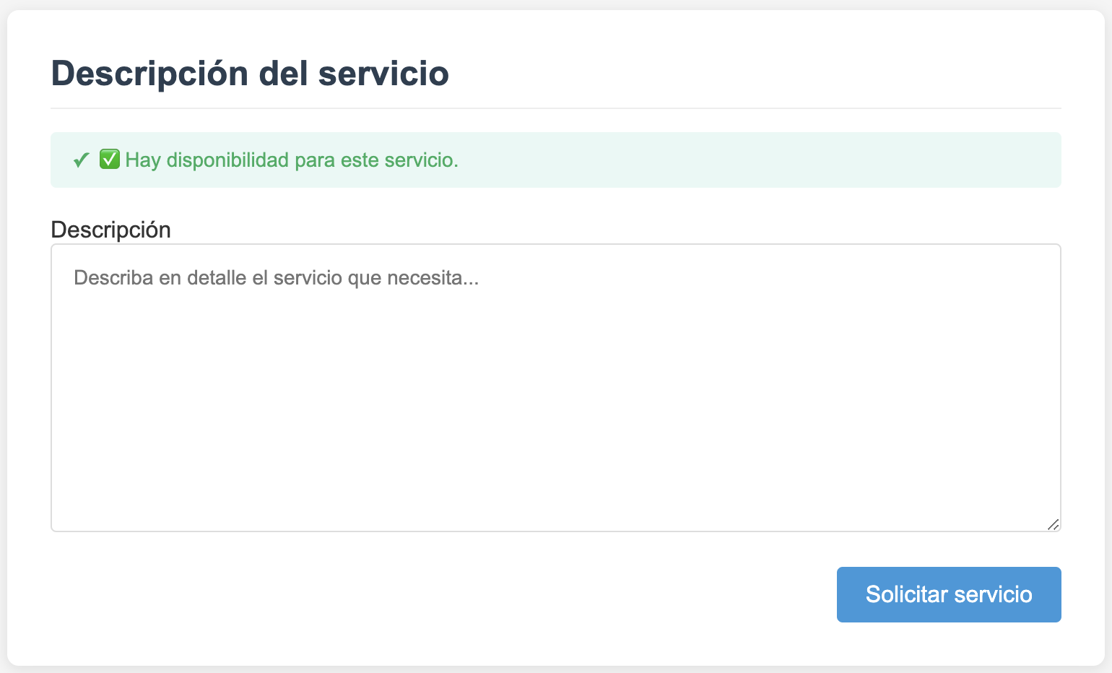

GUI 5 - Error del sistema
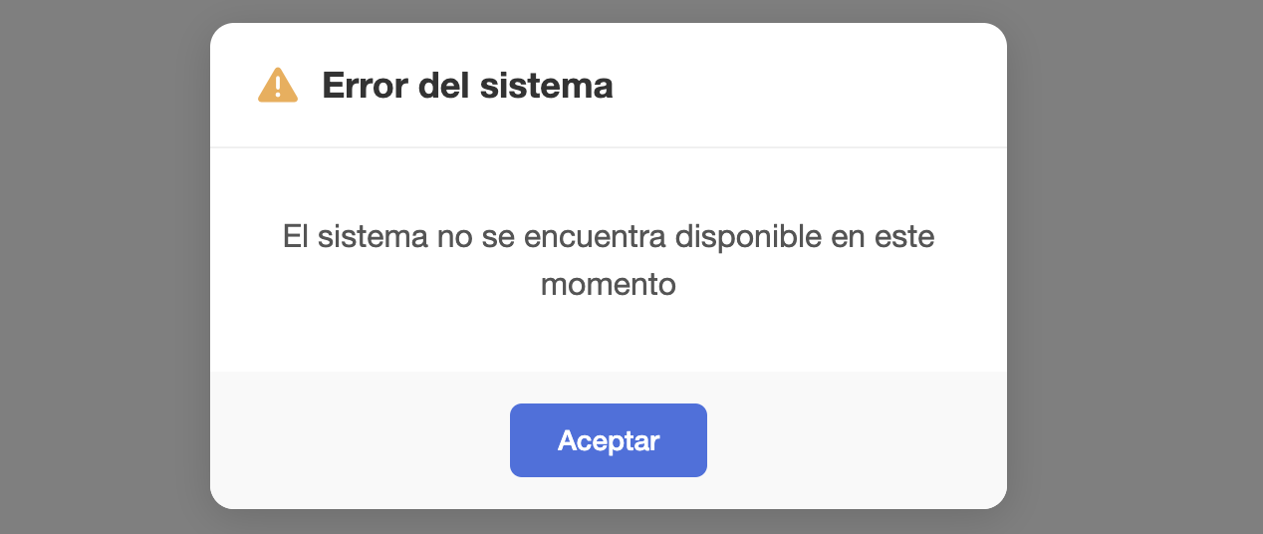

GUI 6 - Datos inválidos
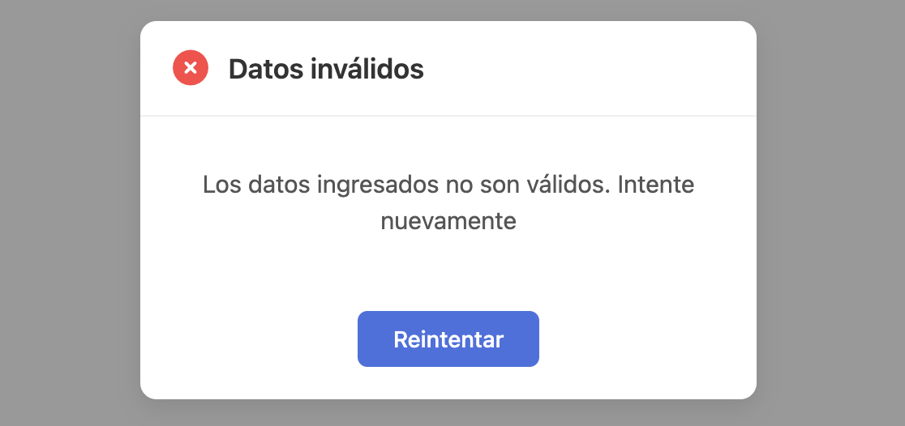

GUI 7- Sin disponibilidad profesional
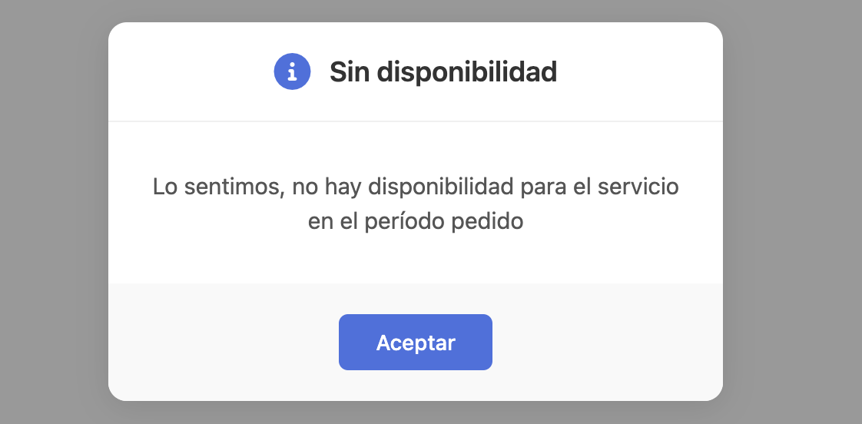

GUI 8 - Sin convenios disponibles
